Лауреат городскогодетского творческого фестиваля «Балауса»
Танцевальный коллектив «РИТМЫ ПЛАНЕТЫ» СШ№39
Мальчишки и девченки!
1-9классы - Приходите!
В программе занятий:
Народные и современные танцы, основные танцевальные направления,растяжка на полу,работа у станка/ 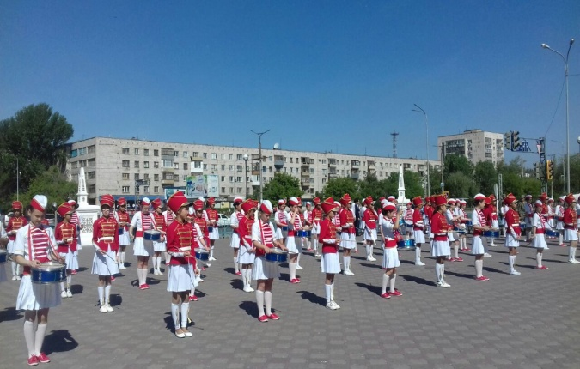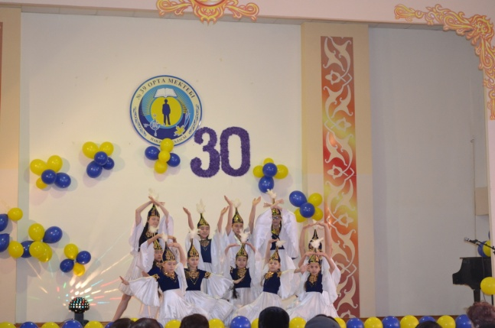 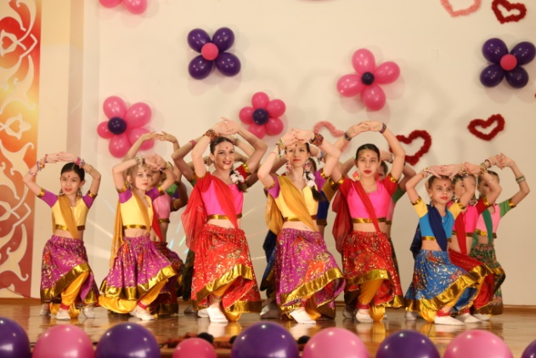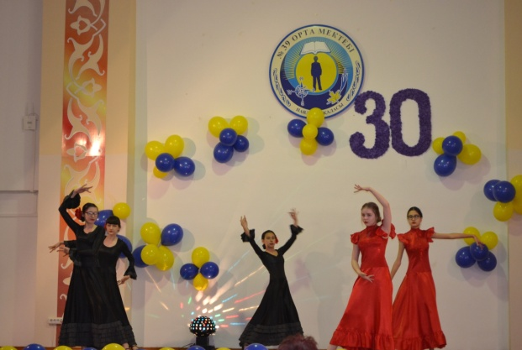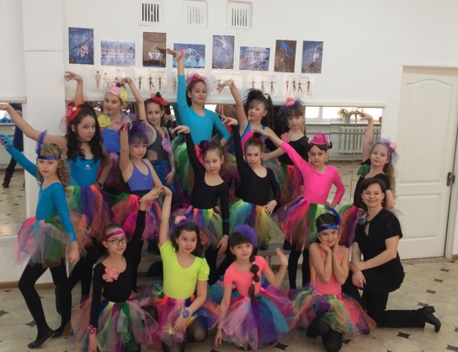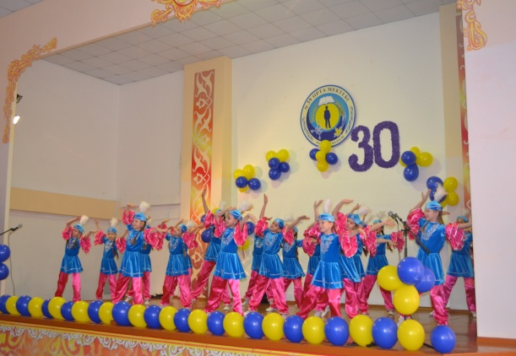
Руководитель коллектива Браун Ольга Владиславовна т.300-629

